Tillsynsbegäran – information om höga naturvärden i avverkningsanmälan A 25898-2022 i Ånge kommun

Detta dokument behandlar höga naturvärden i avverkningsanmälan A 25898-2022 i Ånge kommun. Denna avverkningsanmälan inkom 2022-06-21 00:00:00 och omfattar 1,3 ha.

Vi begär härmed att Skogsstyrelsen fattar beslut enligt miljöbalken som säkerställer att skogens höga naturvärden bevaras samt säkerställer att EU-lagstiftning efterlevs och att artskyddsbrott förhindras. Vi önskar även ta del av de ställningstaganden och beslut som myndigheterna meddelar till följd av aktuell avverkningsanmälan och föreningens inlaga (se 34 § förvaltningslagen).

Nedan beskrivs fynd av naturvårdsarter som gjorts i det avverkningsanmälda området. I BILAGA 1 finns artfakta om rödlistade arter.

# Naturvårdsarter

I avverkningsanmälan har följande 7 naturvårdsarter hittats: smalskaftslav (VU), garnlav (NT), kortskaftad ärgspik (NT), lunglav (NT), vedtrappmossa (NT), gulnål (S) och vedticka (S). Av dessa är 5 rödlistade. För rödlistade arter har rödlistekategorin angivits inom parentes. Arter som är signalarter enligt Skogsstyrelsen har markerats med (S).

De påträffade naturvårdsarterna är ett tydligt kvitto på att detta rör sig om en skog med höga naturvärden. I Figur 1 visas en karta över det avverkningsanmälda området, där samtliga fyndplatser för naturvårdsarter som finns registrerade på Artportalen har markerats.

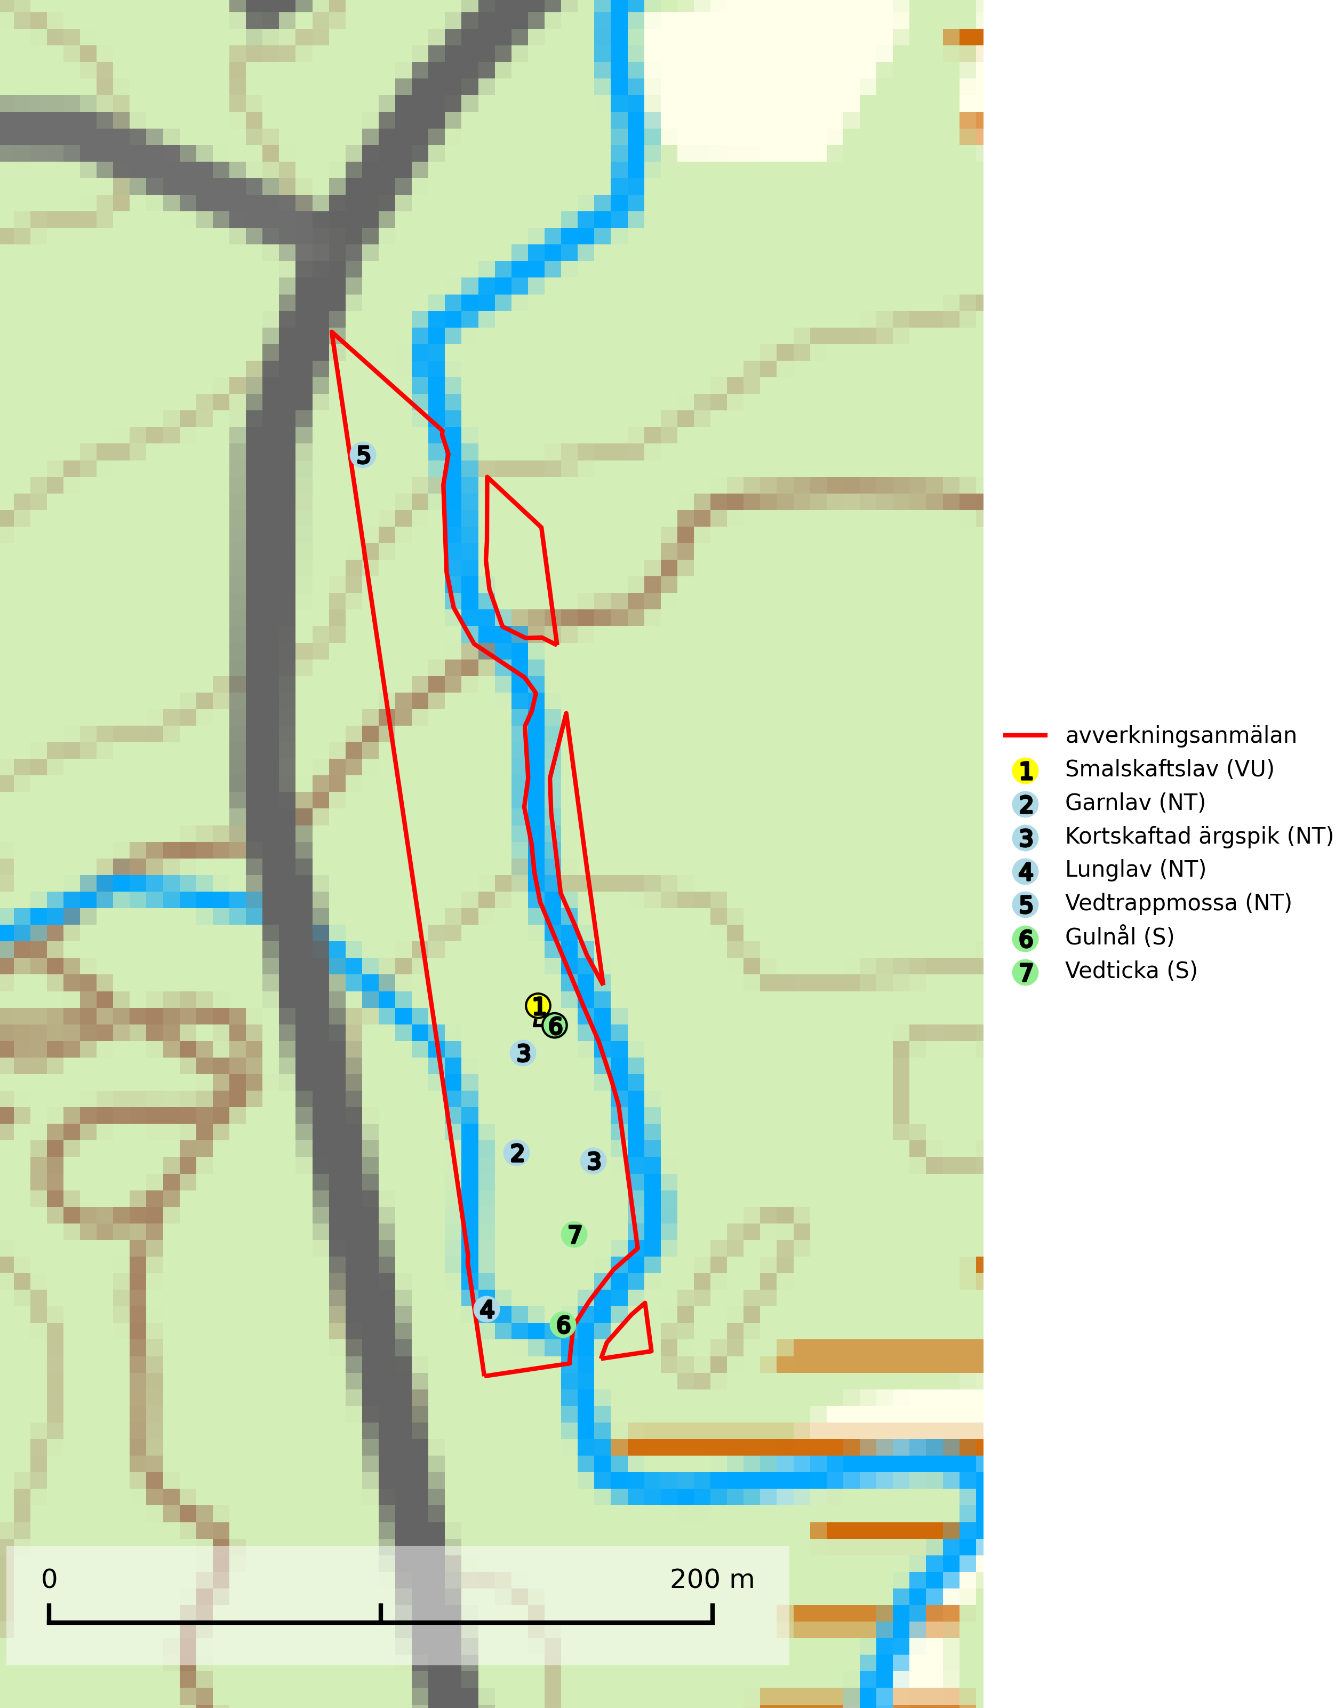

Figur 1. Fyndplatser för naturvårdsarter i det avverkningsanmälda området (röd linje). Markörer utan svart kant är placerade på fyndplatsen. Markörer med svart kant är placerade vid sidan av fyndplatsen och har ett svart streck som visar fyndplatsens exakta position. Kartans mittpunktskoordinat är N 6941811, E 540814 i SWEREF 99 TM.

**Garnlav (NT)** är en utpräglad barrskogsart som ibland kan drapera träden i norrländska grannaturskogar med hög luftfuktighet. Den förekommer även i talldominerade bestånd där den, förutom i trädens grenverk, påträffas hängande över ojämnheter i tallbarken. Arten har minskat starkt i södra och mellersta Sverige och den minskar även i sitt nordliga utbredningsområde. Orsaken till tillbakagången beror främst på slutavverkningar av naturskogsartade skogar. Bestånd med riklig förekomst bör regelmässigt sparas. Garnlav är värdväxt för den mycket sällsynta och akut hotade fjärilen barrskogslavfly (CR) som hör hemma i boreala barrskogar med riklig förekomst av värdväxten. Tidigare kunde arten konstateras årligen på flera platser vid Dala-Floda i Dalarna innan lokalerna kalavverkades. Senaste fyndet i landet av barrskogslavfly är från år 2000 då den påträffades vid Högberget i Sollefteå kommun (SLU Artdatabanken, 2024).

**Kortskaftad ärgspik (NT)** förekommer i barrträdsdominerade skogar och växer nästan uteslutande på tallved. Den föredrar gamla högstubbar i fuktig och halvöppen miljö, t.ex. i myrkanter, sumpskog och brandpräglad skog. Arten indikerar kontinuerlig tillgång till gamla högstubbar i kombination med hög och jämn luftfuktighet. Skogsbruk på lokaler med kortskaftad ärgspik utgör ett hot. På lång sikt bildas färre lämpliga substrat än vad som försvinner. Avverkning av barrträdsdominerade bestånd av naturskogskaraktär utgör ett långsiktigt hot. Naturskogsartade bestånd med riklig förekomst av gamla och grova tallhögstubbar bör undantas från skogsbruk (SLU Artdatabanken, 2024).

**Lunglav (NT)** är en av vårt lands främsta signalarter som överallt indikerar gamla lövträd, skogsbestånd med höga naturvärden och ekosystem med lång skoglig kontinuitet. Lokalt kan förekomsten vara mycket riklig men den hittas nästan enbart i gamla och ej slutavverkade skogar. Artens samtliga förekomster bör uppmärksammas från naturvårdssynpunkt, då många lokaler även hyser andra ovanliga och rödlistade arter. Rikliga förekomster bör skyddas med biotopskydd, frivilliga avsättningar eller reservat. Det finns ett antal sällsynta lavparasiter som växer på lunglav: lunglavsknapp (VU), skrovelmössing (DD), lunglavshårprick (DD), *Calycina alstrupii* (NA) och *Chalara lobariae* (NA) (SLU Artdatabanken, 2025; SLU Artdatabanken, 2024; Nitare & Skogsstyrelsen, 2019).

**Smalskaftslav (VU)**, rödlistad som sårbar, påträffas i gamla barrskogar eller lövskogar med mycket hög och jämn luftfuktighet. Arten är placerad i toppen av Skogsstyrelsens värdepyramid för bedömning av skog med höga naturvärden och alla skogsbruksåtgärder som kan påverka hydrologi och fuktighetsförhållandena på eller i omedelbar närhet av växtplatserna, t.ex. utglesning eller slutavverkning, är ett hot. Samtliga förekomster bör skyddas tillsammans med väl tilltagna skyddszoner (Nitare & Skogsstyrelsen, 2019; SLU Artdatabanken, 2024).

**Vedtrappmossa (NT)** växer på död ved, främst i gammal granskog. Den förekommer knappast alls i fjällnära barrskogar utan finns i skogslandskapet nedom fjällen och framför allt i landets södra delar är den en mycket bra signalart för barrnaturskog med höga naturvärden. Skogsavverkning och brist på grov död ved i skogen är de allvarligaste hoten och den överlever inte kalhyggesbruk. Lokaler med sluten granskog, tillräckligt stora för att säkerställa ett kontinuerligt tillskott på grova lågor, bör undantas från storskaligt skogsbruk (SLU Artdatabanken, 2024).

BILAGA 1 – Rödlistade arter

# Lunglav – ekologi samt krav på livsmiljön

Lunglav (NT) är en av vårt lands främsta signalarter som överallt indikerar gamla lövträd, skogsbestånd med höga naturvärden och ekosystem med lång skoglig kontinuitet. Lokalt kan förekomsten vara mycket riklig men den hittas nästan enbart i gamla och ej slutavverkade skogar. Artens samtliga förekomster bör uppmärksammas från naturvårdssynpunkt, då många lokaler även hyser andra ovanliga och rödlistade arter. Rikliga förekomster bör skyddas med biotopskydd, frivilliga avsättningar eller reservat (SLU Artdatabanken, 2024; Nitare & Skogsstyrelsen, 2019).

På lunglav kan man sällsynt finna små svarta skivlika bildningar som liknar apothecier men som är en parasitisk svamp, Lunglavsknapp *Plectocarpon lichenum* (VU). Det finns ytterligare ett antal parasiter vilka bara förekommer på lunglav: Skrovelmössing *Dactylospora lobariella* (rödlistad som Kunskapsbrist DD) och Lunglavshårprick *Niesslia lobariae* (rödlistad som Kunskapsbrist DD). Skrovelmössing (DD) har små svarta apothecier och bruna, 1-septerade sporer och Lunglavshårprick (DD) har brunhåriga perithecier och färglösa, 1-septerade sporer. Nyligen har ytterligare två lavparasiter påträffats i Sverige som växer på lunglav: *Calycina alstrupii* (NA) och *Chalara lobariae* (NA) (SLU Artdatabanken, 2025; SLU Artdatabanken, 2024; Nitare & Skogsstyrelsen, 2019).

## Referenser – lunglav

Nitare, J. och Skogsstyrelsen, 2019. *Skyddsvärd skog – Naturvårdsarter och andra kriterier för naturvärdesbedömning.* Skogsstyrelsen.

SLU Artdatabanken, 2024. *Artfaktablad. Naturvård – artfakta.* SLU Artdatabanken, Uppsala.

SLU Artdatabanken, 2025. *Över 20 nya lavparasiter för Sverige.* https://www.slu.se/artdatabanken/arter-och-natur/artiklar/over-20-nya-lavparasiter-for-sverige/